Saldo de Empregos no Setor Bancário
Janeiro a dezembro de 2017
Analise do Cadastro Geral de Empregados e Desempregados do Ministério do Trabalho

Em 2017, foram fechados 17.905 postos de emprego bancário em todo o país. São Paulo, Paraná e Rio de Janeiro foram os estados com maior incidência de saldos negativos. O saldo negativo foi resultado de 25.292 admissões e 43.197 desligamentos no mês, muitos desses relacionados aos programas de desligamento voluntário (PDV’s) do Banco Bradesco e da Caixa, divulgados logo após a aprovação da Reforma Trabalhista pelo Senado Federal.

Entre janeiro e dezembro de 2017, de acordo com o Cadastro Geral de Empregados e Desempregados – CAGED, os bancos fecharam 17.905 postos de trabalho no país. O Gráfico 1 demonstra o comportamento mensal do saldo do emprego nos bancos. Os piores saldos do ano foram verificados em março e agosto, meses seguintes à divulgação e implantação dos PDV’s da Caixa e do Bradesco.

GRÁFICO 1
Saldo do Emprego Bancário
Brasil – janeiro/2016 a dezembro/2017
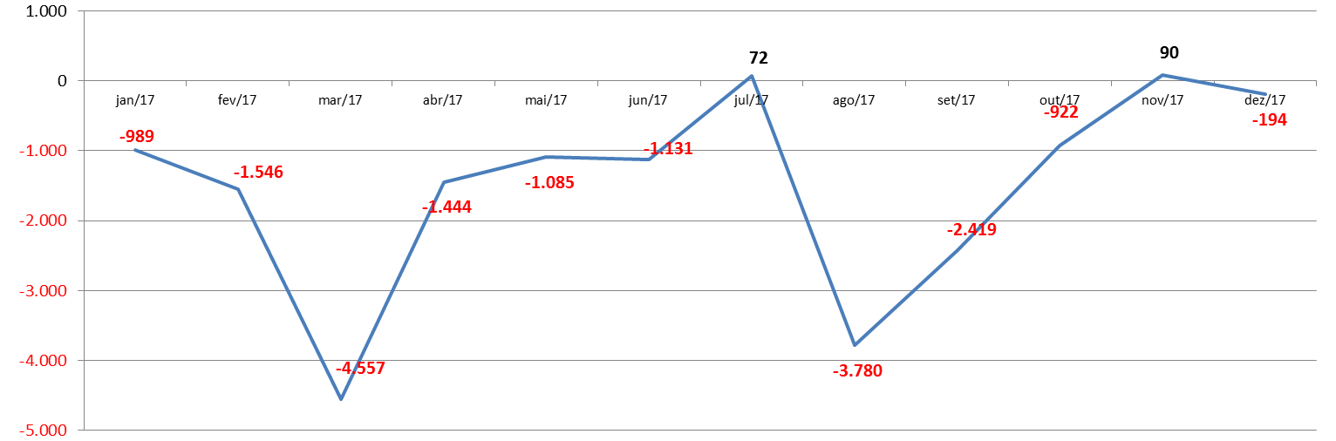
FONTE: MTE/SPPE/DES/CGET - CAGED LEI 4.923/65
ELABORAÇÃO: DIEESE - REDE BANCÁRIOS

Apenas a Paraíba e o Acre apresentaram saldos positivos para o emprego bancário em 2017, com abertura de 87 e 5 postos, respectivamente. Todos os demais estados apresentaram saldo negativo de no período. São Paulo, Paraná e Rio de Janeiro foram os estados mais impactados pelos cortes, com fechamento de 5.174, 3.017 e 2.015 postos, respectivamente, conforme demonstra o Gráfico 2.

GRÁFICO 2
Saldo do Emprego Bancário por UF
Brasil - janeiro e dezembro de 2017
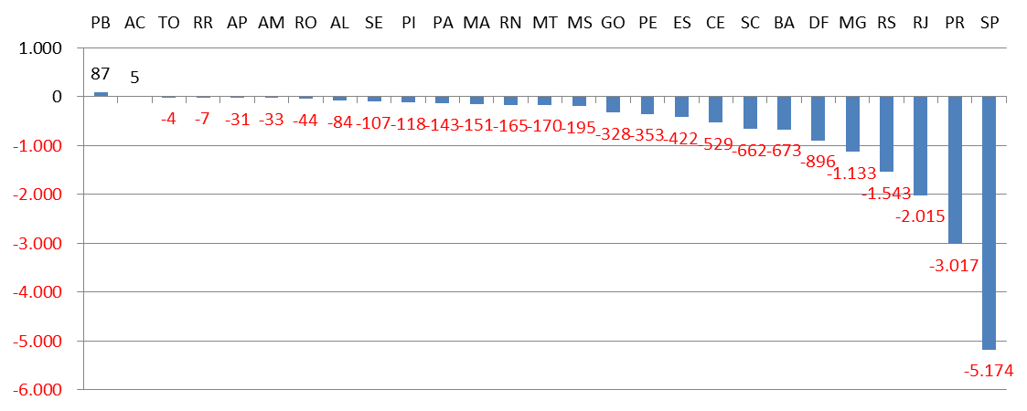
FONTE: MTE/SPPE/DES/CGET - CAGED LEI 4.923/65
ELABORAÇÃO: DIEESE - REDE BANCÁRIOS

A análise por Setor de Atividade Econômica (Tabela 1) revela que a categoria os “Bancos múltiplos com carteira comercial”, que engloba bancos como, Itaú Unibanco, Bradesco, Santander e Banco do Brasil, foi responsável pelo fechamento de 10.534 postos em 2017.

TABELA 1
Saldo do Emprego Bancário por CNAE
Brasil - janeiro e dezembro de 2017
 | Admitidos |  |  | Desligados |  |  | Saldo | Diferença da Rem. Média (%)
 | Nº de trab. | Part. (%) | Rem. Média  (em R$) | Nº de trab. | Part. (%) | Rem. Média  (em R$)
Bancos Comerciais | 370 | 1,5% | 5.062,03 | 501 | 1,2% | 5.064,38 | -131 | 100,0%
Bancos Múltiplos, com Carteira Comercial | 23.801 | 94,1% | 4.116,97 | 34.335 | 79,5% | 7.131,21 | -10.534 | 57,7%
Caixas Econômicas | 485 | 1,9% | 2.917,18 | 7.480 | 17,3% | 9.075,68 | -6.995 | 32,1%
Bancos Múltiplos, sem Carteira Comercial | 529 | 2,1% | 5.017,91 | 778 | 1,8% | 6.754,59 | -249 | 74,3%
Bancos de Investimento | 107 | 0,4% | 6.942,48 | 103 | 0,2% | 15.232,07 | 4 | 45,6%
Total | 25.292 | 100,0% | 4.138,58 | 43.197 | 100,0% | 7.456,47 | -17.905 | 55,5%
FONTE: MTE/SPPE/DES/CGET - CAGED LEI 4.923/65
ELABORAÇÃO: DIEESE - REDE BANCÁRIOS

A Caixa, sozinha, foi responsável pelo fechamento de 6.995 postos, sendo 3.039 em março e 2.302 em agosto, justamente os meses que apresentaram os piores saldos no ano.

Faixa Etária
O fechamento dos postos bancários concentrou-se na faixa etária entre 50 a 64 anos, com fechamento de 15.701 postos de trabalho. Esse dado é indicativo do resultado dos PDV’s anunciados, por se destinarem a bancários aposentados ou em vias de se aposentar. Os saldos positivos concentram-se na faixa etária entre 18 e 25 anos (7.918 postos), sendo que o saldo positivo se estende apenas para bancários com até 29 anos de idade, conforme demonstra a Tabela 2.

TABELA 2
Admitidos e desligados, por faixa etária
Brasil - janeiro e dezembro de 2017
Faixa Etária | Admitidos |  |  | Desligados |  |  | Saldo | Diferença da Rem. Média (%)
 | Nº de trabalhadores | Part. (%) | Rem. Média  (em R$) | Nº de trabalhadores | Part. (%) | Rem. Média  (em R$)
Até 17 anos | 252 | 1,0% | 713,04 | 95 | 0,2% | 770,06 | 157 | 92,6%
18 a 24 anos | 10768 | 42,6% | 2.622,56 | 2850 | 6,6% | 2.418,57 | 7.918 | 108,4%
25 a 29 anos | 6821 | 27,0% | 3.849,31 | 5886 | 13,6% | 4.380,93 | 935 | 87,9%
30 a 39 anos | 5660 | 22,4% | 5.884,27 | 10848 | 25,1% | 6.354,35 | -5.188 | 92,6%
40 a 49 anos | 1377 | 5,4% | 9.235,36 | 6901 | 16,0% | 9.014,88 | -5.524 | 102,4%
50 a 64 anos | 410 | 1,6% | 9.530,30 | 16111 | 37,3% | 9.534,66 | -15.701 | 100,0%
65 ou mais | 4 | 0,0% | 16.979,50 | 506 | 1,2% | 9.068,24 | -502 | 187,2%
Total | 25292 | 100,0% | 4.138,58 | 43197 | 100,0% | 7.456,47 | -17.905 | 55,5%
Fonte: MTE/SPPE/DES/CGET - CAGED LEI 4.923/65
Elaboração: Dieese – Rede Bancários

Desigualdade entre Homens e Mulheres
As 12.461 mulheres admitidas nos bancos entre janeiro e dezembro de 2017 receberam, em média, R$ 3.452,79. Esse valor corresponde a 71,9% da remuneração média auferida pelos 12.831 homens contratados no mesmo período.
Constata-se a diferença de remuneração entre homens e mulheres também nos desligamentos. As 22.240 mulheres desligadas dos bancos recebiam, em média, R$ 6.507,39, o que representou 76,9% da remuneração média dos 20.957 homens desligados dos bancos no período, conforme a Tabela 3.

TABELA 3
Rem. Média dos admitidos e desligados por sexo
Brasil – Janeiro e dezembro de 2017
 | Masculino |  | Feminino |  | Dif.% da  Rem. Média
 | Nº de trab. | Rem. Média  (em R$) | Nº de trab. | Rem. Média  (em R$)
Admitidos | 12.831 | 4.804,60 | 12.461 | 3.452,79 | 71,9%
Desligados | 20.957 | 8.463,66 | 22.240 | 6.507,39 | 76,9%
FONTE: MTE/SPPE/DES/CGET - CAGED LEI 4.923/65
ELABORAÇÃO: DIEESE - REDE BANCÁRIOS

Tipo de Desligamento
A demissão sem justa causa foi o principal motivo dos desligamentos nos bancos em 2017, concentrando 58,5% do total. As saídas a pedido representaram 33,9% do total de desligamentos em 2017. É importante destacar que aparece uma nova categoria de tipo de desligamento: “Desligamento por Acordo Empregado e Empregador”, modalidade criada a partir da Reforma Trabalhista (Lei 13.467/2017).

TABELA
Desligados e remuneração média por tipo de desligamento
Brasil - Janeiro a Outubro de 2017
Tipo de Desligamento | Desligados
 | Nº de trabalhadores | Part. (%) | Rem. Média  (em R$)
Desligamento por Demissão sem Justa Causa | 25.252 | 58,5% | 7.292,54
Desligamento a Pedido | 14.648 | 33,9% | 8.086,67
Desligamento por Demissão com Justa Causa | 1.250 | 2,9% | 5.338,43
Desligamento por Aposentadoria | 804 | 1,9% | 12.009,13
Término Contrato Trabalho Prazo Determinado | 667 | 1,5% | 756,94
Desligamento por Término de Contrato | 321 | 0,7% | 2.995,66
Desligamento por Morte | 253 | 0,6% | 6.573,58
Desligamento por Acordo Empregado e Empregador | 2 | 0,0% | 17.251,00
Total | 43.197 | 100,0% | 7.456,47
Fonte: M.T.E/CAGED
Elaboração: Subseção DIEESE - Rede Bancários

